Informe de actividades de la Red temática mexicana para el desarrollo e incorporación de tecnología educativa (Red LaTE México).

CDMX a 04 de marzo de 2018.

El presente documento enlista las actividades, eventos, reuniones, etc. Que ha desarrollado o en las que ha sido participe la Red LaTE en el mes de Febrero.

Se envió a CONCAYT la propuesta para la continuidad de la Red LaTE en día 2 de febrero siendo esta aceptada para su evaluación técnica.

Se realizó la restructuración del CTA de la Red resaltando el hecho de que la Dra. Claudia Marina Vicario Solórzano (UPIICSA-IPN, CDMX) se coloca ahora Responsable Técnico y se definen nuevas comisiones, programas y subprogramas el día 2 de febrero.

Participación en Robotics CIM 2018 por parte Club de Robotica y Tecnologías Creativas de Buckingham School el día 19 de febrero.
Evidencias 1

Se recibieron dos solicitudes nuevas de membresía a la Red por parte de estudiantes del IPN que están en espera de ser validadas por el comité de membresías.

Se celebró una reunión en las instalaciones de CUDI el día 28 de febrero para el pase de estafeta del portal de la Red LaTE donde además se acordaron actividades a realizar para la reingeniería del sitio web y para continuar con la gestión de membresías por parte del comité encargado.
Evidencias 2

Evidencias.

Evidencias 1 | 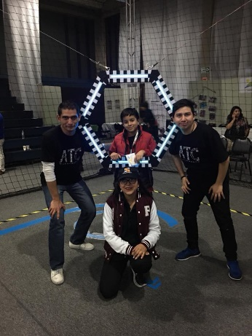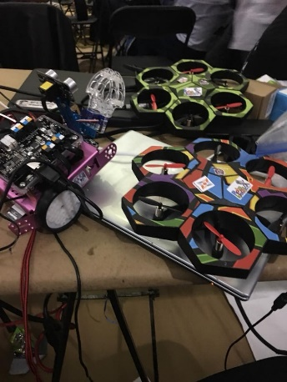 https://www.facebook.com/marina.vicario.96/videos/1121147518027749/?t=83
Evidencias 2 | 